Tillsynsbegäran – information om höga naturvärden och fridlysta arter i avverkningsanmälan A 22040-2023 i Linköpings kommun
Denna tillsynsbegäran behandlar höga naturvärden i avverkningsanmälan A 22040-2023 i Linköpings kommun som inkom 2023-05-22 och omfattar 1,0 ha.
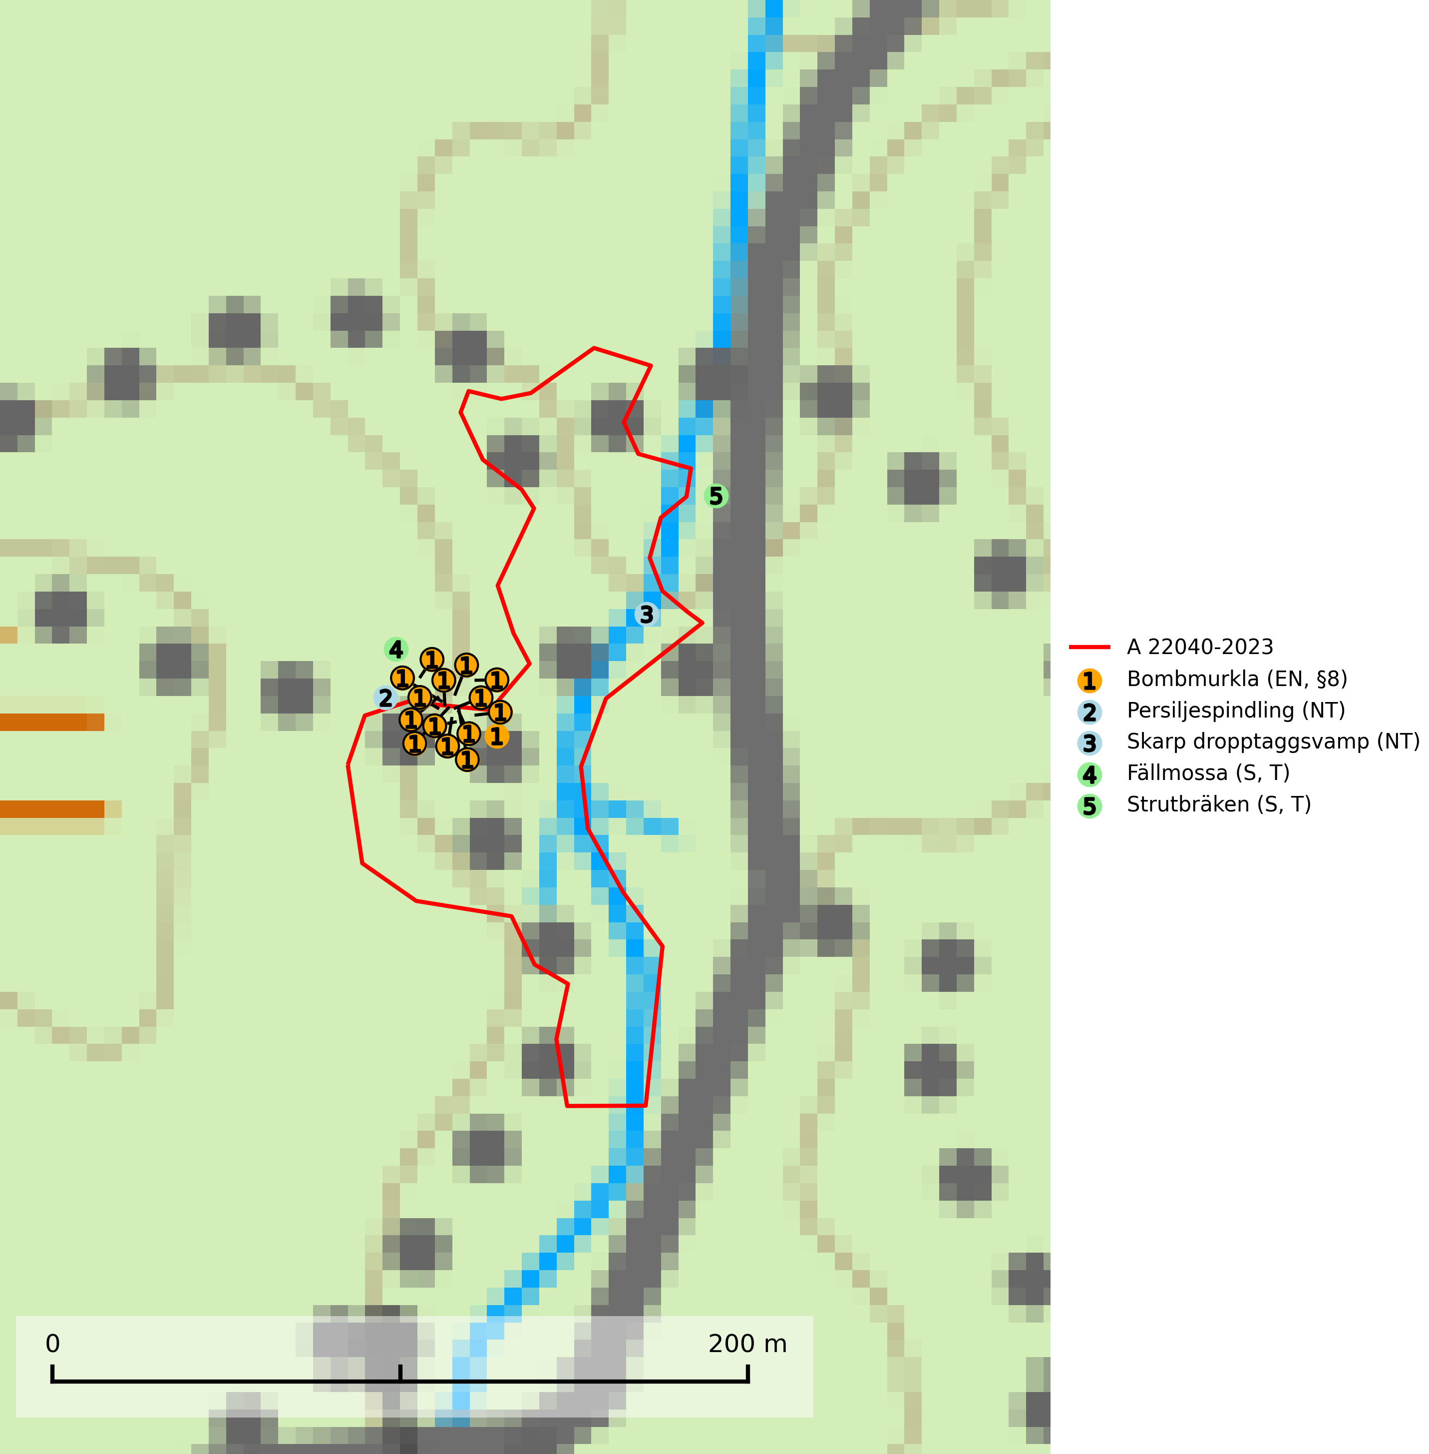
Figur 1. Fyndplatser för naturvårdsarter i och inom 16 meter från avverkningsanmälan. Markörer utan svart kant är placerade på fyndplatsen. Markörer med svart kant är placerade vid sidan av fyndplatsen har ett svart streck som visar fyndplatsens exakta position. Kartans mittpunktskoordinat är N 6468452, E 539746 i SWEREF 99 TM.
I och inom 16 meter från avverkningsanmälan finns fynd av 5 naturvårdsarter, varav 3 är rödlistade, 1 är fridlyst, 2 är typiska (T) och 2 är signalarter (S): bombmurkla (EN, §8), persiljespindling (NT), skarp dropptaggsvamp (NT), fällmossa (S, T) och strutbräken (S, T). Se Figur 1.

Tillsynsbegäran
Vi begär härmed att Skogsstyrelsen fattar beslut enligt miljöbalken som säkerställer att skogens höga naturvärden bevaras samt att EU-lagstiftning efterlevs och att artskyddsbrott förhindras.
Vi önskar även ta del av de ställningstaganden och beslut som myndigheten meddelar till följd av aktuell avverkningsanmälan och föreningens inlaga (se 34 § förvaltningslagen).

Naturvårdsarter och fridlysta arter
Nedan följer beskrivningar av de naturvårdsarter och fridlysta arter som har sina livsmiljöer och växtplatser i den avverkningsanmälda skogen. De påträffade naturvårdsarterna är ett tydligt kvitto på att det rör sig om en skog med höga naturvärden.
Bombmurkla (EN, §8) är en starkt hotad art som indikerar en speciell och hotad granskogstyp på naturligt näringsrika sandjordar. Den tål inte slutavverkning eller kraftig gallring och är endast påträffad i områden som har långvarig skogskontinuitet med gran. Minskningstakten för arten, som är placerad högst upp i Skogsstyrelsens värdepyramid för bedömning av skog med höga naturvärden, överstiger gränsvärdet för Starkt hotad (EN). Bombmurkla är fridlyst enligt 8 § artskyddsförordningen, omfattas av ett åtgärdsprogram för hotade arter (ÅGP) och är globalt rödlistad som nära hotad (NT). Sverige har ojämförligt flest växtplatser kvar av den europeiska populationen, vilket medför att vårt land har ett internationellt ansvar för artens fortlevnad (IUCN, 2024; SLU Artdatabanken, 2026; Nitare & Skogsstyrelsen, 2019; Naturvårdsverket, 2010).
Persiljespindling (NT) bildar mykorrhiza med tall, gran och bok i ängsgranskog, kalktallskog och i ängsbokskog på rikare mark. Minskningstakten uppgår till 15 % inom 50 år och bedöms vara nära gränsvärdet för Sårbar (VU). (A2c+3c+4c). Persiljespindlingen hotas av avverkningar och är särskilt känslig eftersom den är knuten till äldre, produktiv barrskog, d.v.s. en skogstyp som är en bristvara i skyddade områden i Sverige och som samtidigt försvinner i snabb takt genom slutavverkningar. Skyddet för äldre ört- och kalkrika barrskogar med trädkontinuitet måste öka och oskyddade bokskogar med persiljespindling måste få ett formellt skydd i form av biotopskydd eller naturreservat (SLU Artdatabanken, 2024).
Skarp dropptaggsvamp (NT) bildar mykorrhiza med både gran och tall, främst i barrskogar med trädkontinuitet. Arten uppträder dels i näringsrik kalkbarrskog och dels i sur lavtallskog. Kalkbarrskogarna är ofta grandominerade, olikåldriga och skiktade på frisk mark med ett örtrikt vegetationsskikt. Lavtallskogarna är i regel magra, torra, ljusöppna och ofta brandpräglade. Den totala populationen i landet har minskat och bedöms fortsätta minska till följd av avverkning av äldre barrskogar. Arten har begränsad förmåga att återetablera sig efter slutavverkning eller andra storskaliga skogsbruksåtgärder. Det saknas indikationer på att arten långsiktigt kan etablera eller reproducera sig i skogsbestånd som brukas med metoder som trakthyggesbruk, markberedning, gödsling eller föryngring med förädlat plantmaterial. Minskningstakten för den svenska populationen bedöms vara nära gränsvärdet för Sårbar (VU) (SLU Artdatabanken, 2026).
Fällmossa indikerar i stort sett alltid områden med höga naturvärden, skog med lång kontinuitet, gamla träd, hög luftfuktighet och stabila förhållanden. Sporkapslar finnar man enbart på extra skyddsvärda lokaler. Fällmossa är typisk art för 9020 Nordlig ädellövskog, 9110 Näringsfattig bokskog, 9130 Näringsrik bokskog, 9160 Näringsrik ekskog, 9180 Ädellövskog i branter och 9190 Näringsfattig ekskog (SLU Artdatabanken, 2024; Nitare & Skogsstyrelsen, 2019).
Strutbräken är normalt en mycket bra och tydlig signalart som visar på flera olika fuktiga biotoper med rörligt markvatten som nästan alltid har höga naturvärden. Den växer på skuggiga, fuktiga, näringsrika mullmarker längs bäckdalar, åar, älvar, översilade sluttningar med högörtsgranskog och svämlövskogar med kortvarigt översvämmade sedimentplan. Växtplatserna har ytligt rörligt markvatten och konstant hög luftfuktighet. Arten är känslig för avverkning och dikning.Strutbräken är typisk art för 9050 Näringsrik granskog, 9080 Lövsumpskog, 9750 Svämlövskog, 9760 Svämädellövskog och 6430 Högörtängar (Nitare & Skogsstyrelsen, 2019; SLU Artdatabanken, 2025).

